

РОССИЙСКАЯ ФЕДЕРАЦИЯ

РОСТОВСКАЯ ОБЛАСТЬ

МУНИЦИПАЛЬНОЕ ОБРАЗОВАНИЕ «БЕЛОКАЛИТВИНСКИЙ РАЙОН»

АДМИНИСТРАЦИЯ БЕЛОКАЛИТВИНСКОГО РАЙОНА

ПОСТАНОВЛЕНИЕ
от 13.03.2023 № 322

г. Белая Калитва

Об утверждении проекта планировки и проекта межевания территории линейного объекта «Газопровод межпоселковый от х. Головка до х. Анновка, х. Раздолье Белокалитвинского района Ростовской области»

В соответствии со статьями 8, 42, 43, 45, 46 Градостроительного кодекса Российской Федерации, Федеральным законом от 06.10.2003 № 131-ФЗ «Об общих принципах организации местного самоуправления Российской Федерации», постановлением председателя Собрания депутатов - главы Белокалитвинского района от 31.01.2023 № 2 «О проведении публичных слушаний по проекту планировки и проекту межевания территории линейного объекта «Газопровод межпоселковый от х. Головка до х. Анновка, х. Раздолье Белокалитвинского района Ростовской области», на основании заключения о результатах публичных слушаний от 01.03.2023 № 5 по обсуждению документации по планировке и межеванию территории, Администрация Белокалитвинского района п о с т а н о в л я е т:

1. Утвердить проект планировки и проект межевания территории линейного объекта «Газопровод межпоселковый от х. Головка до х. Анновка, х. Раздолье Белокалитвинского района Ростовской области» (прилагается).
2. Настоящее постановление подлежит официальному опубликованию в Муниципальном вестнике общественно-политической газеты «Перекресток» и размещению на официальном сайте Администрации Белокалитвинского района в течении семи дней со дня принятия.
3. Контроль за исполнением настоящего постановления возложить на заместителя главы Администрации Белокалитвинского района по строительству, промышленности, транспорту, связи Голубова В.Г.

Глава Администрации

Белокалитвинского района О.А. Мельникова

Приложение
к постановлению Администрации
Белокалитвинского района
от 13.03.2023 № 322

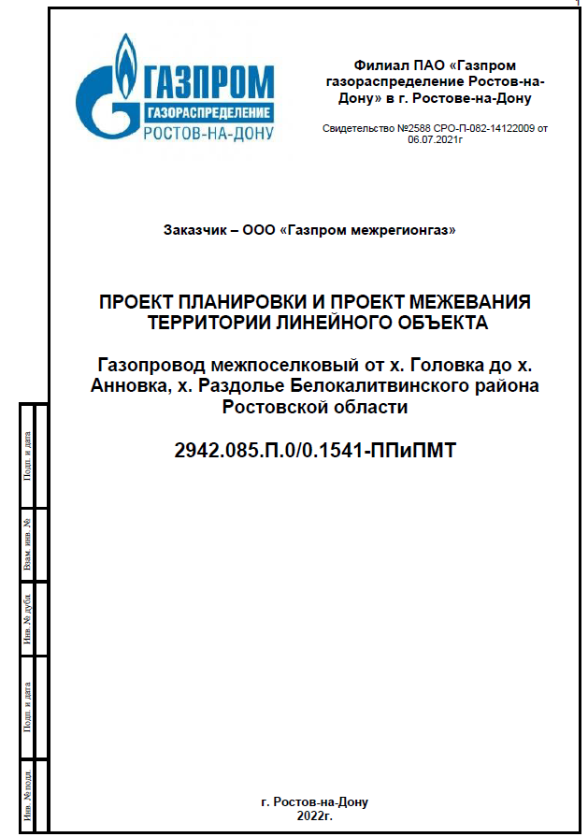

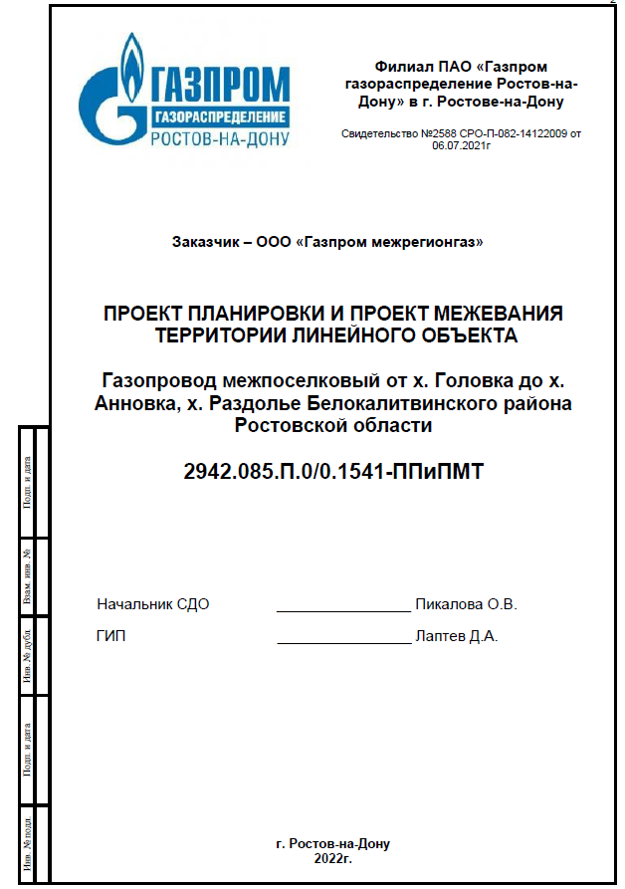

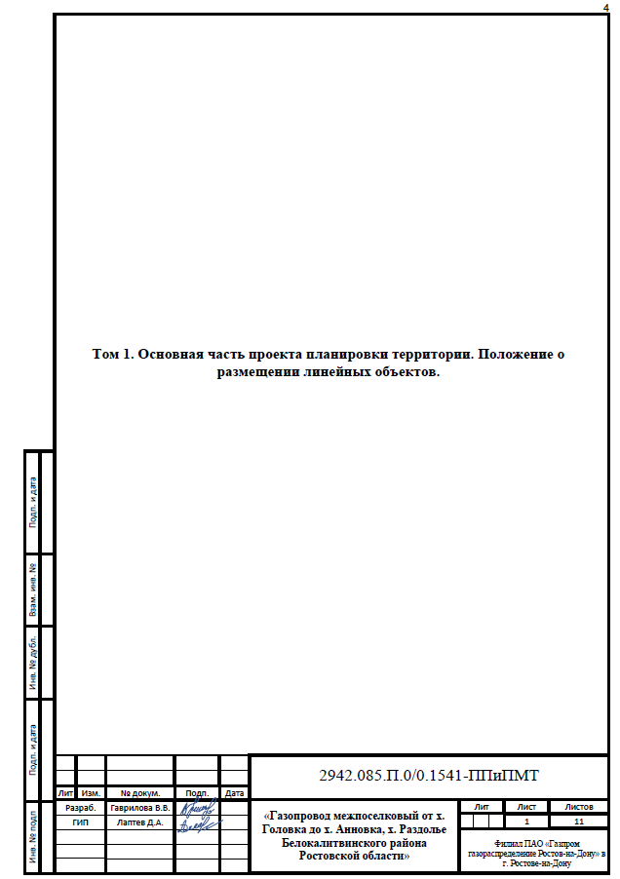

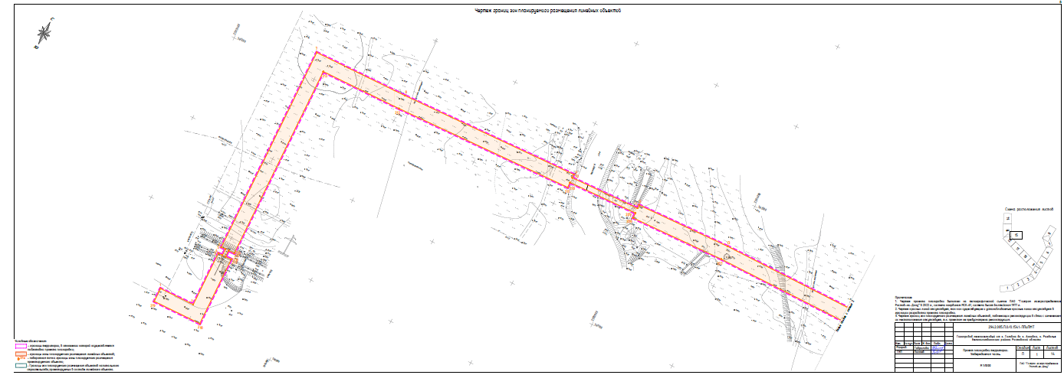

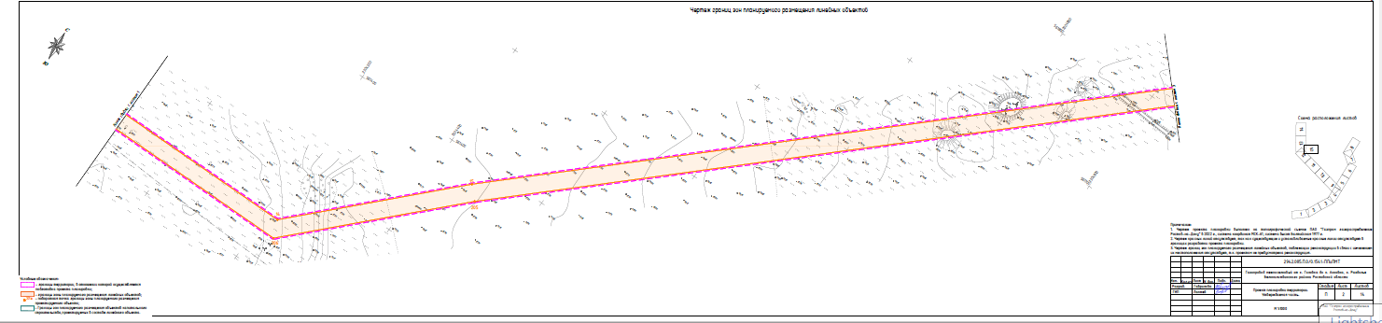

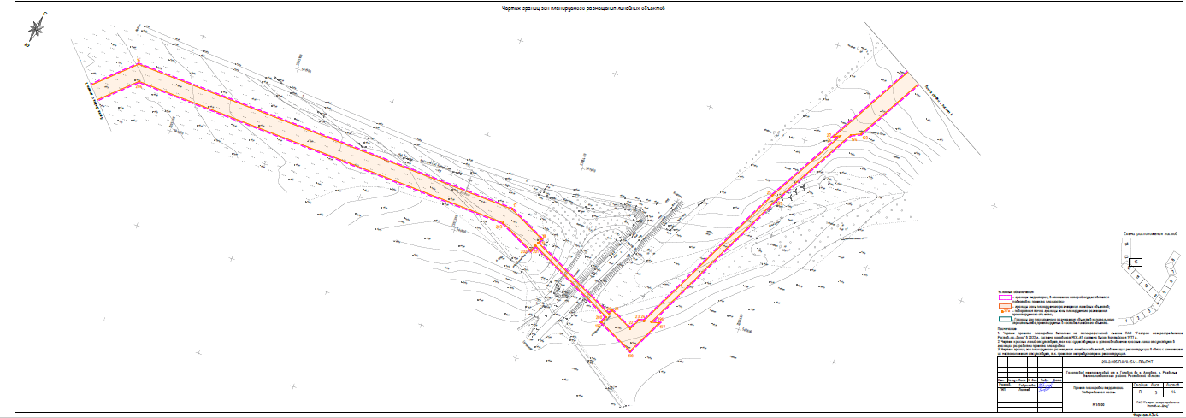

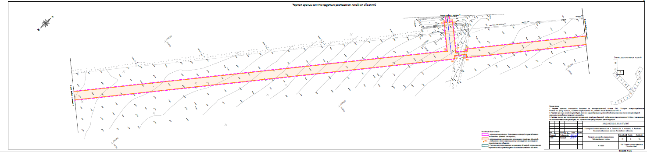

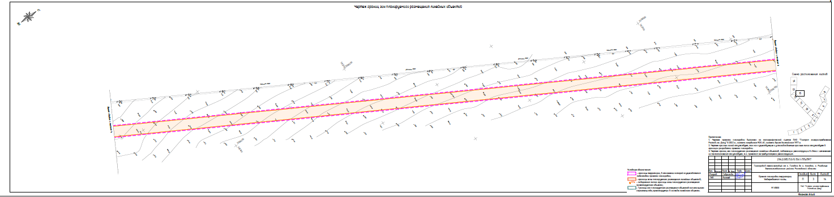

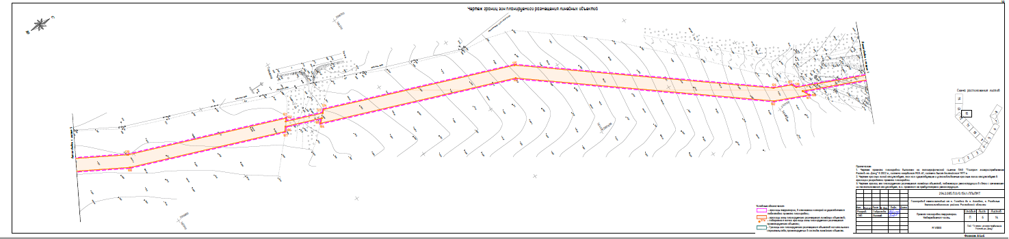

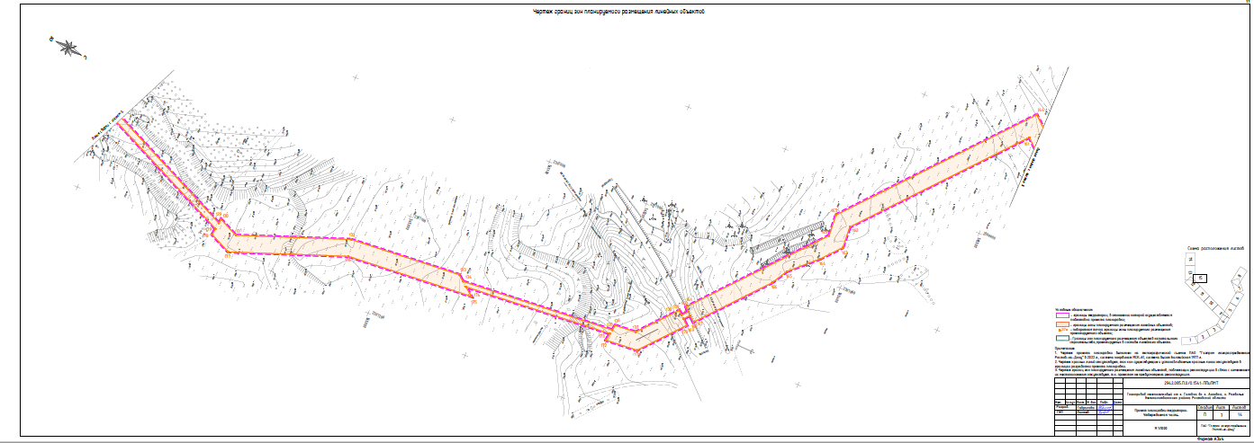

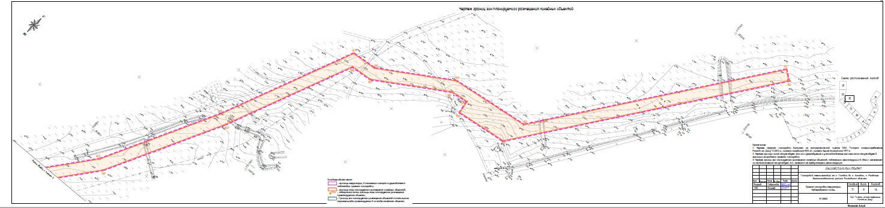

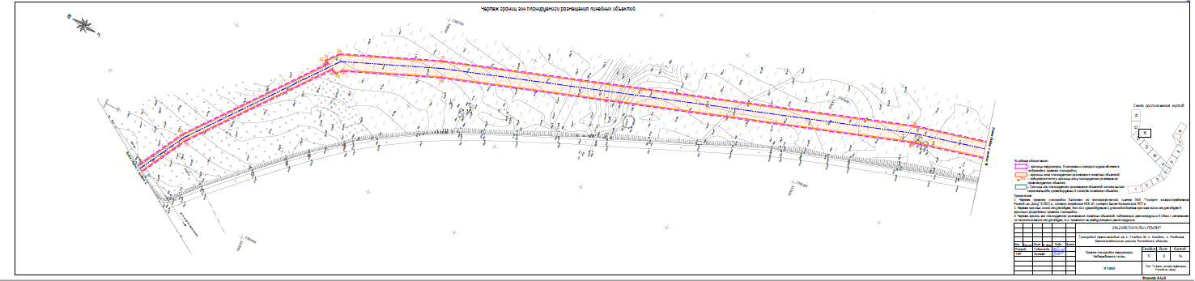

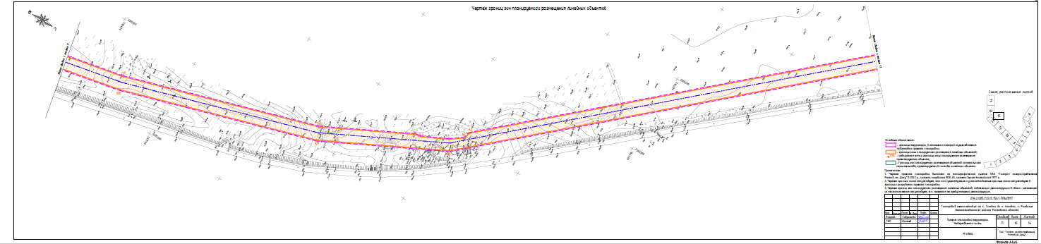

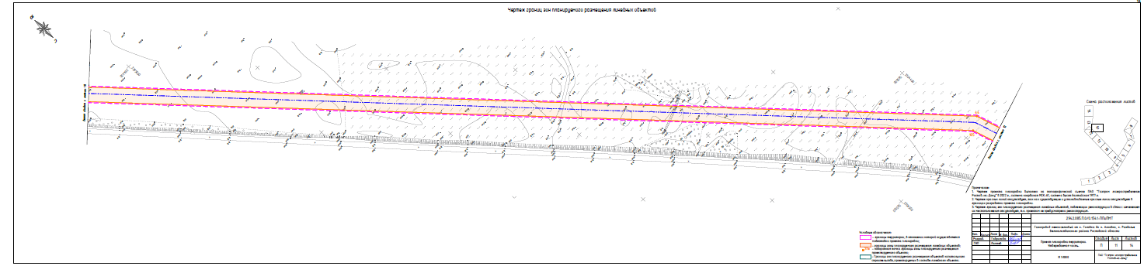

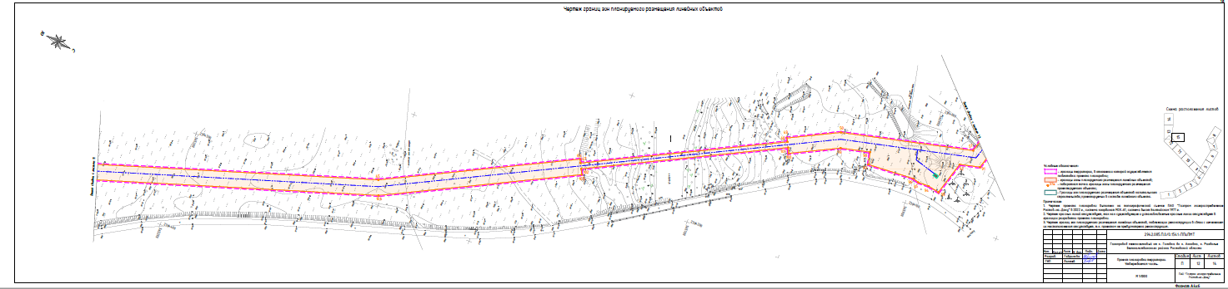

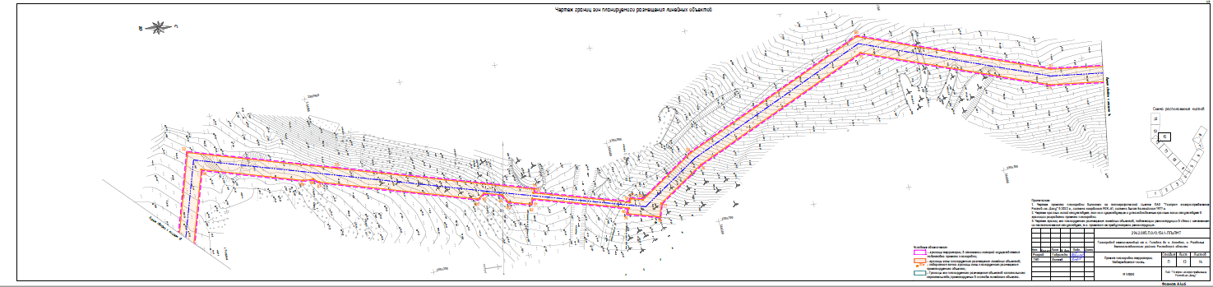

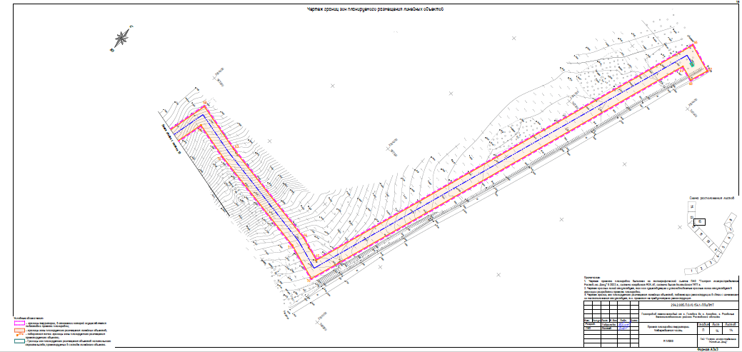

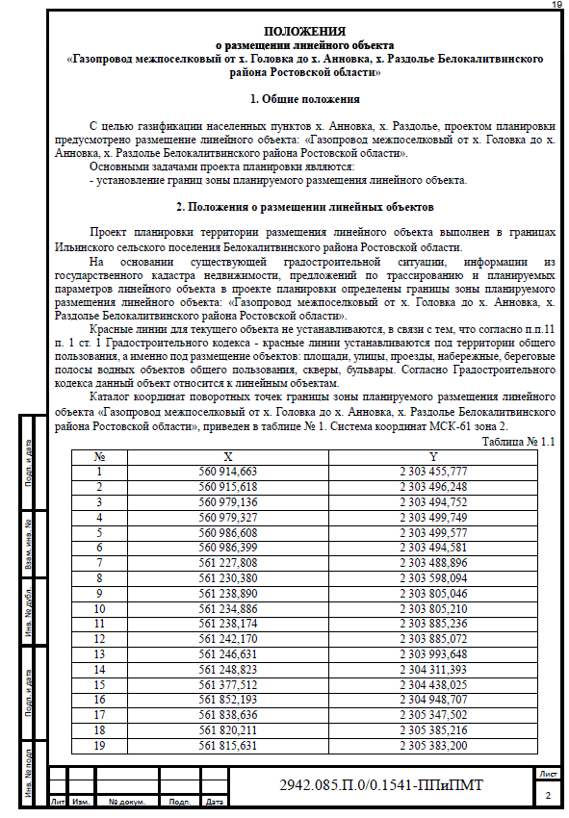

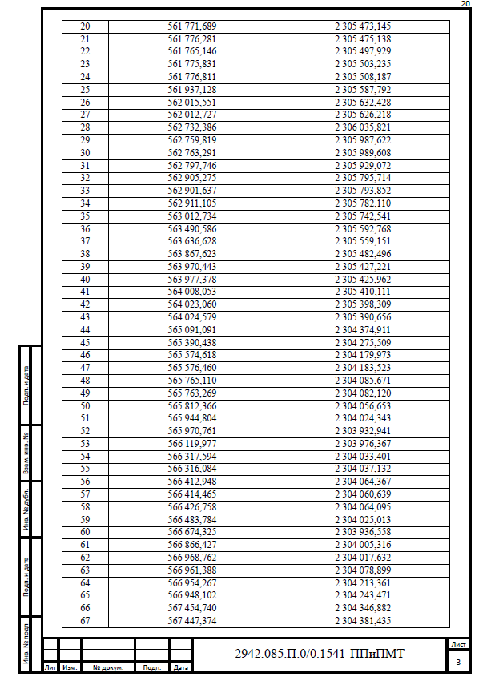

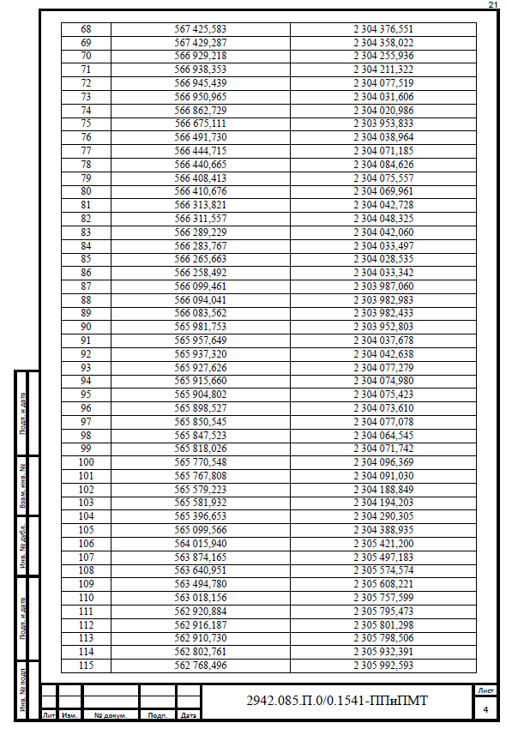

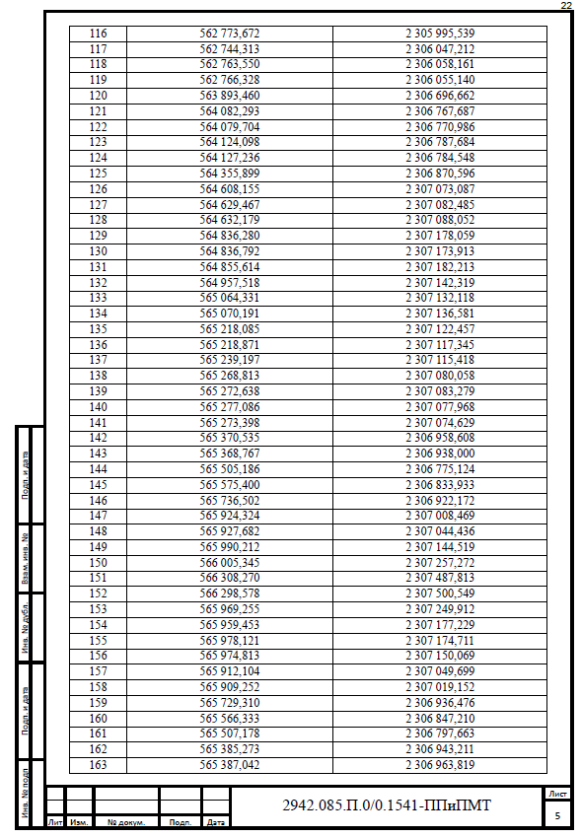

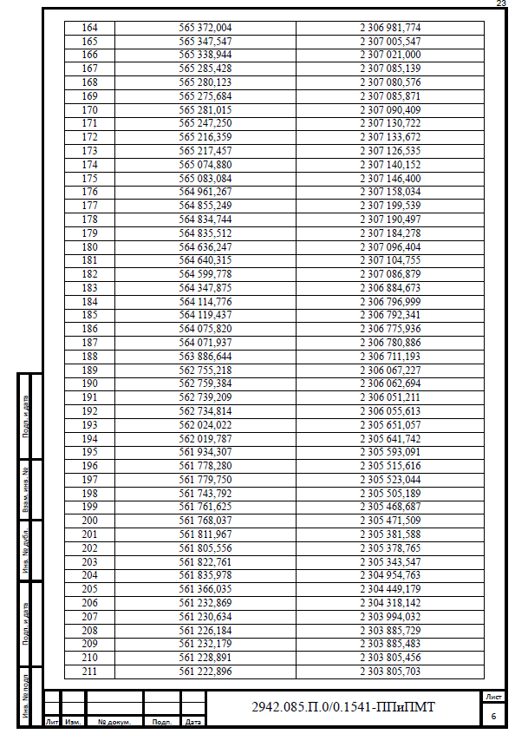

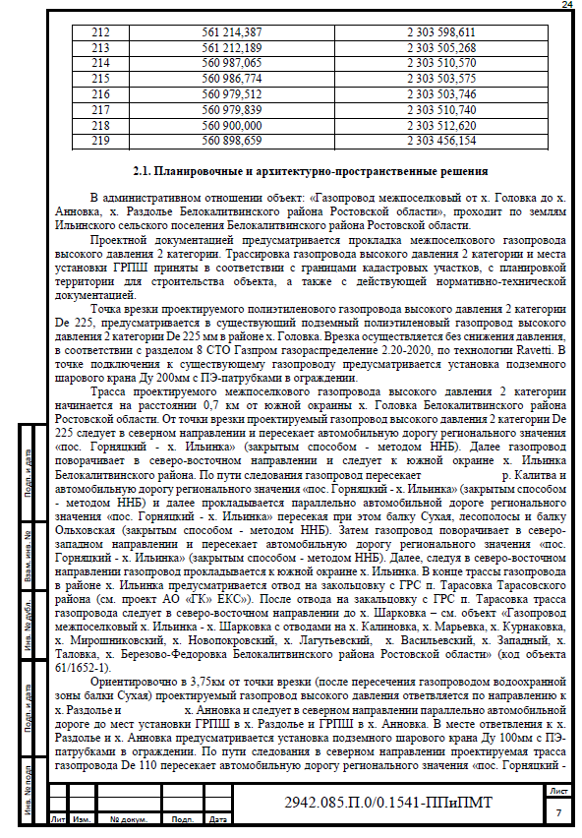

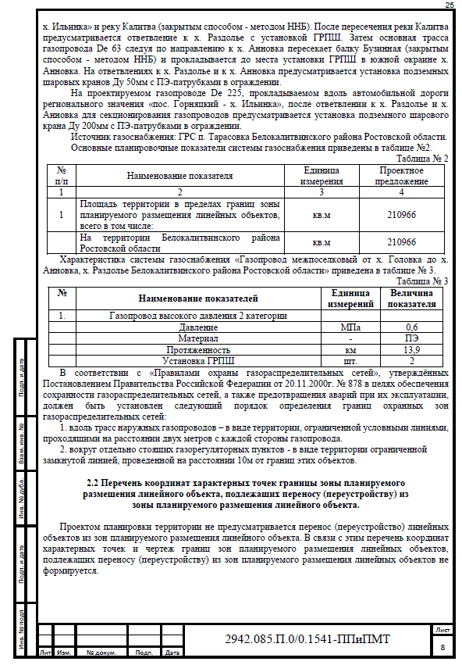

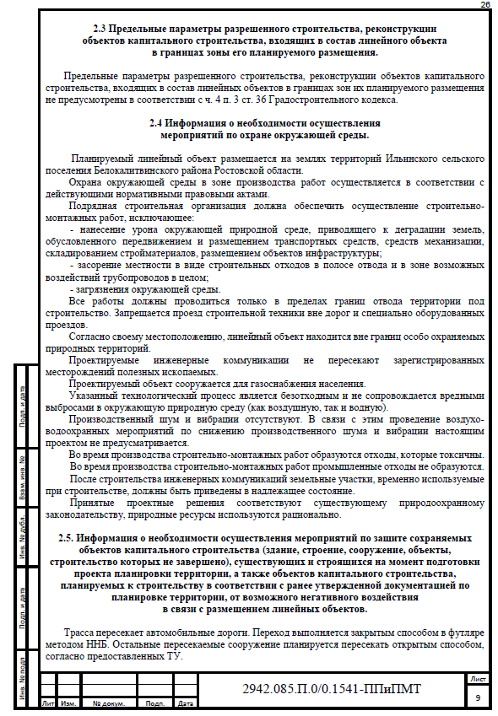

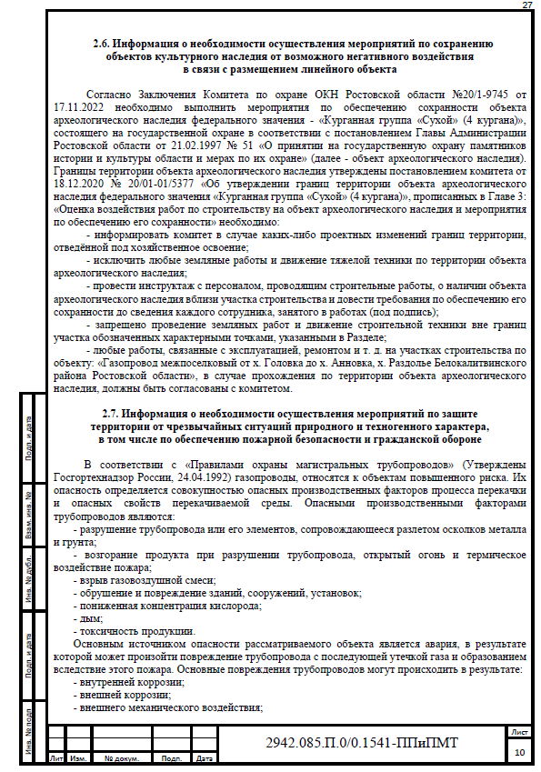

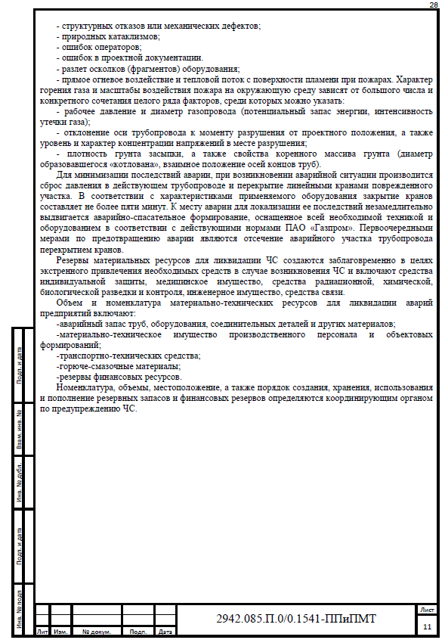

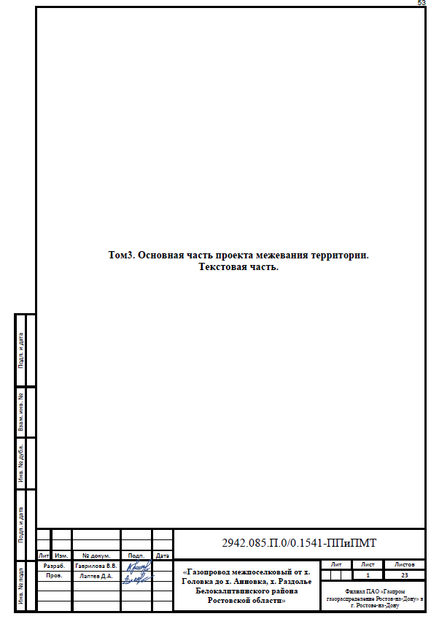

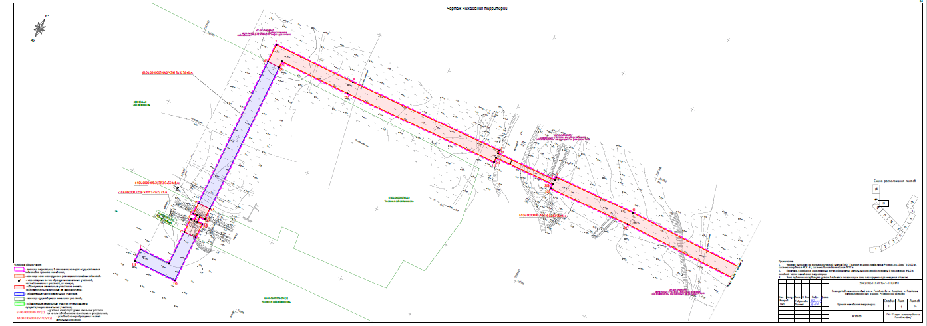

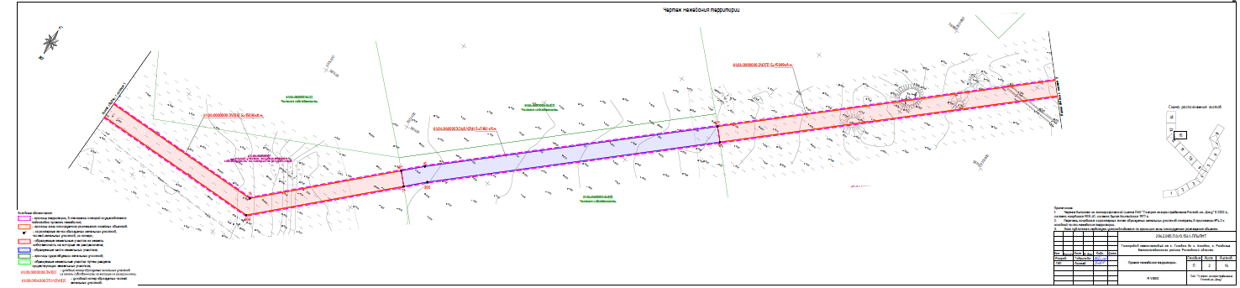

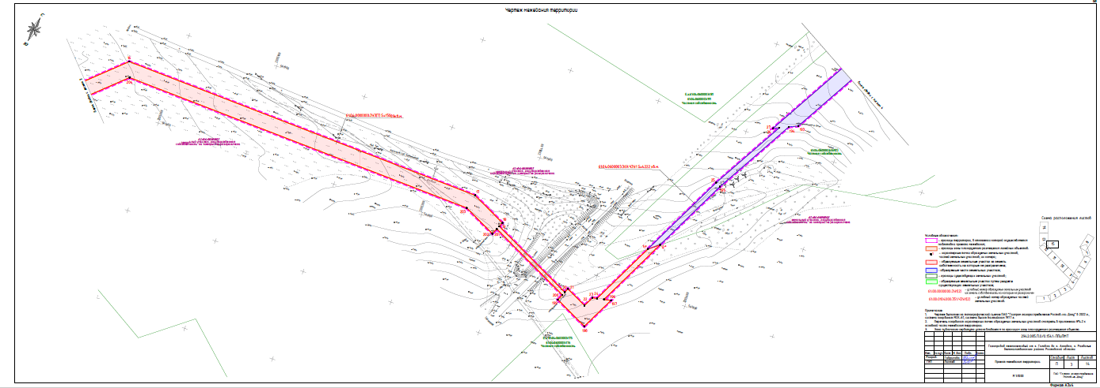

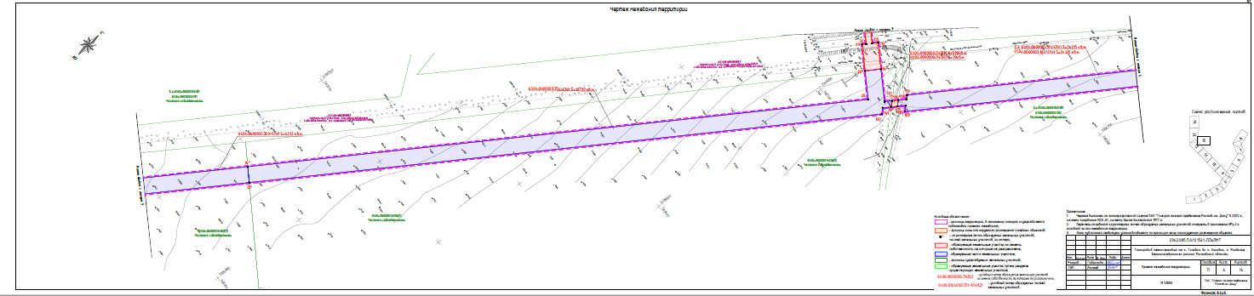

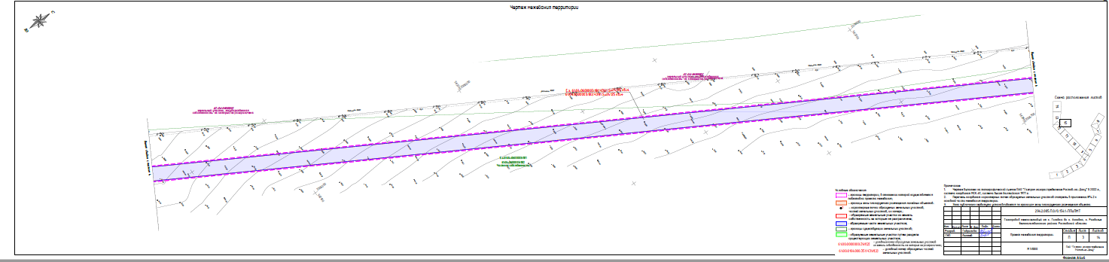

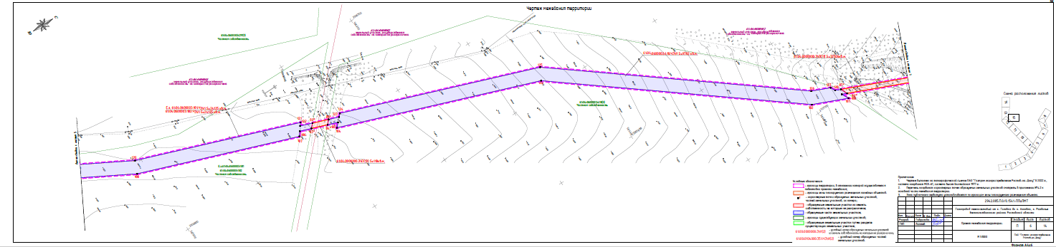

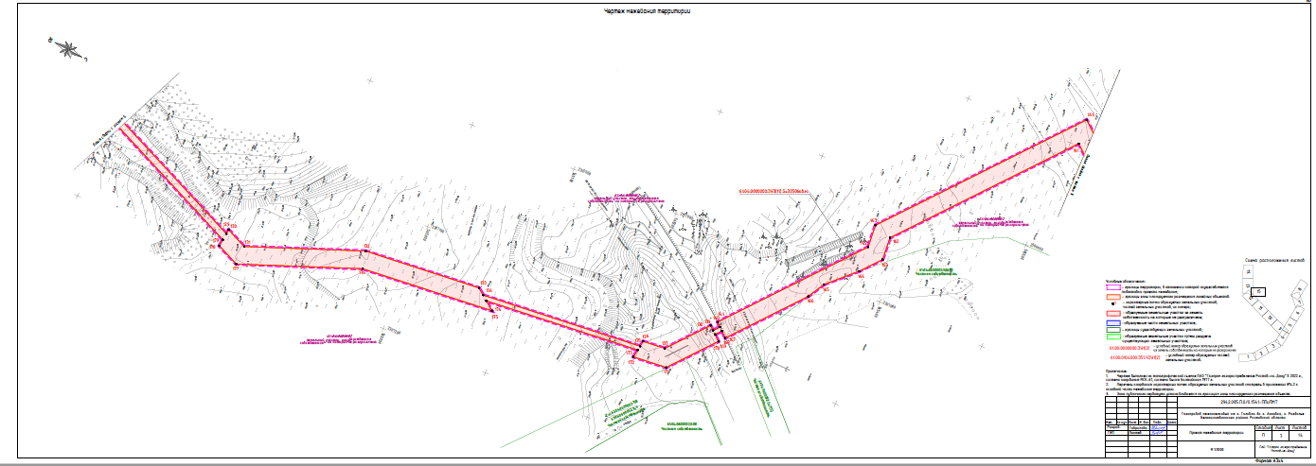

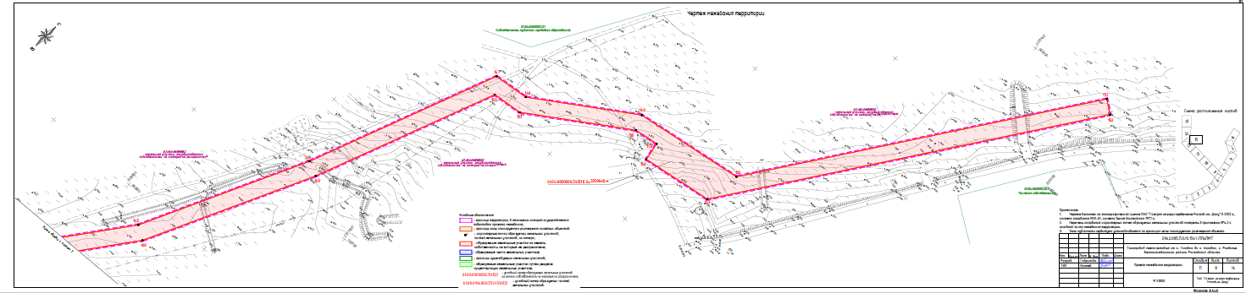

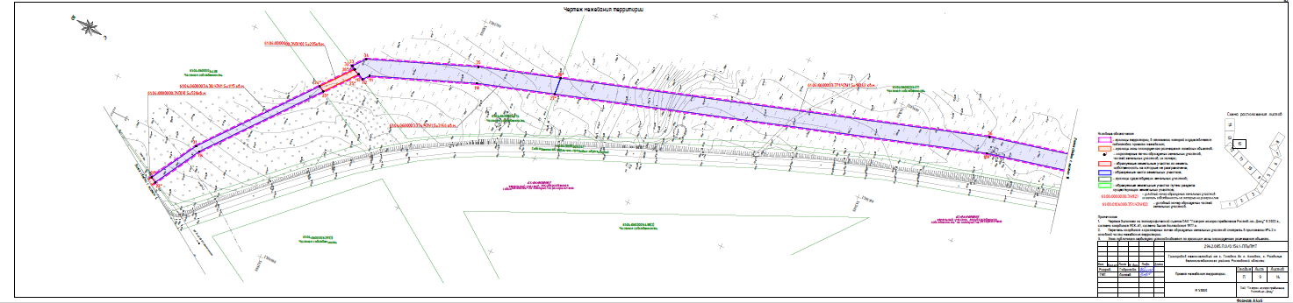

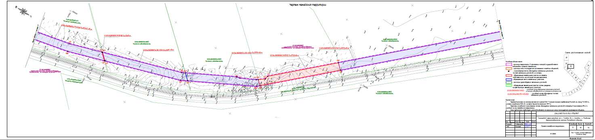

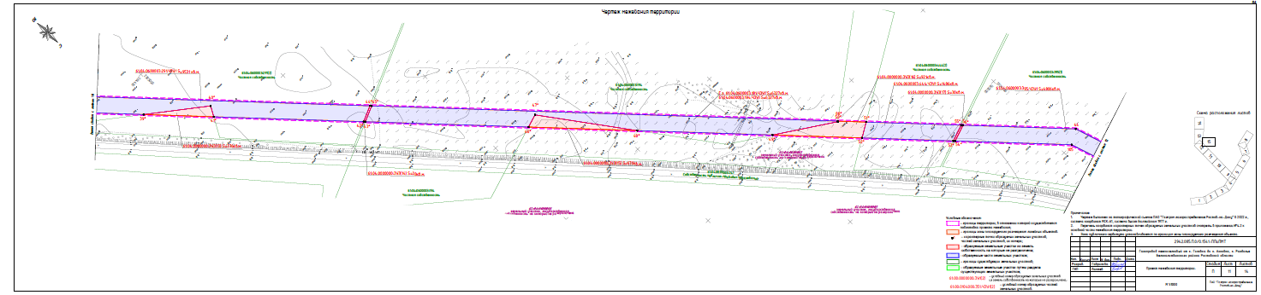

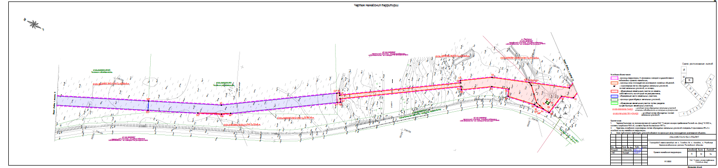

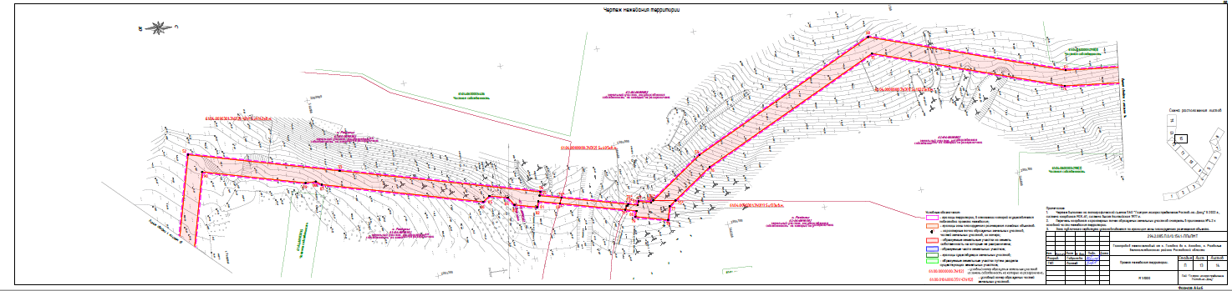

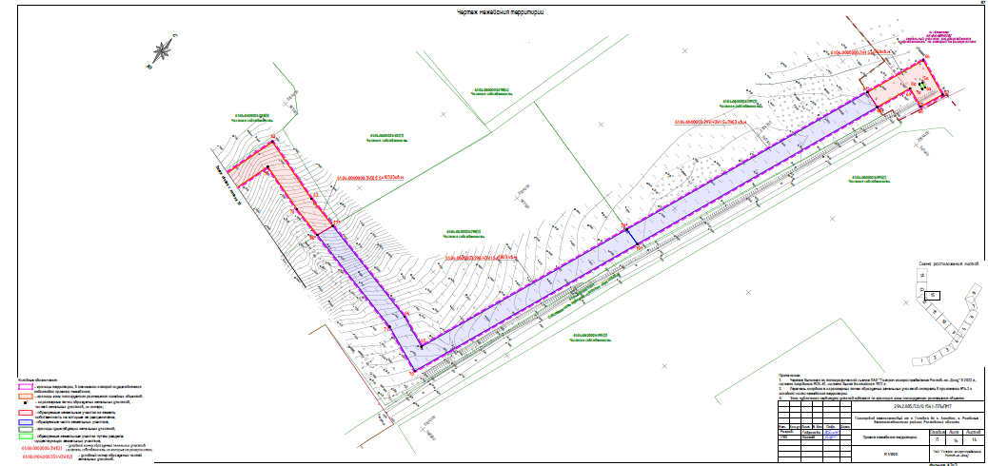

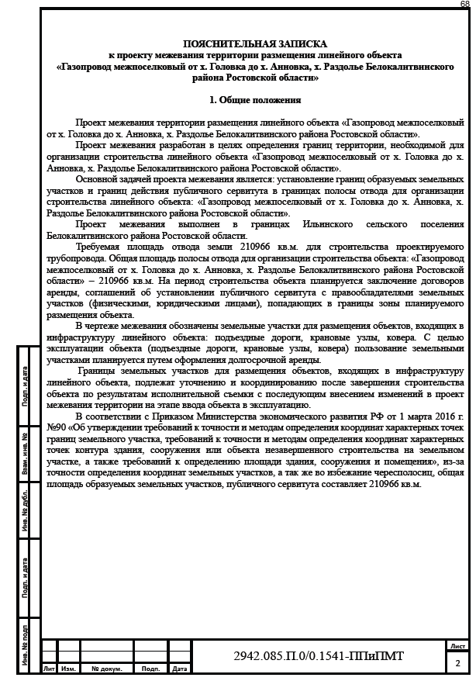

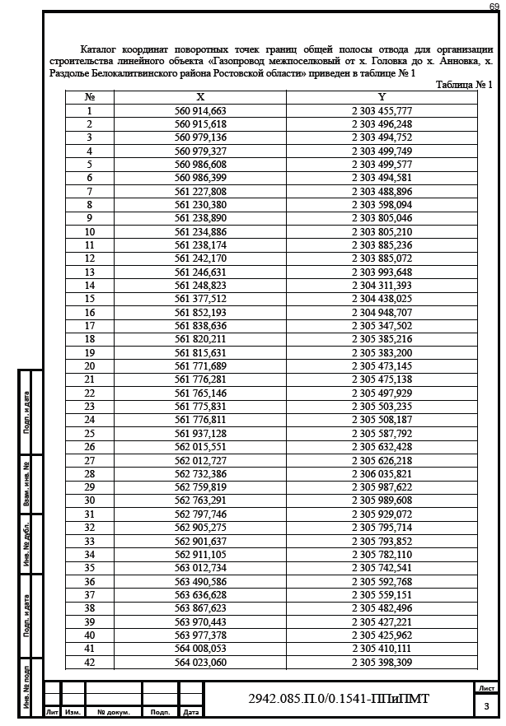

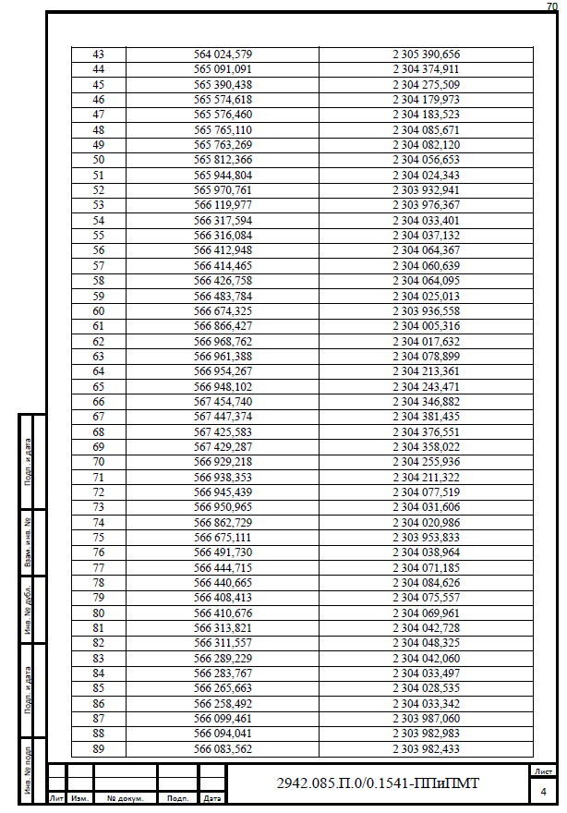

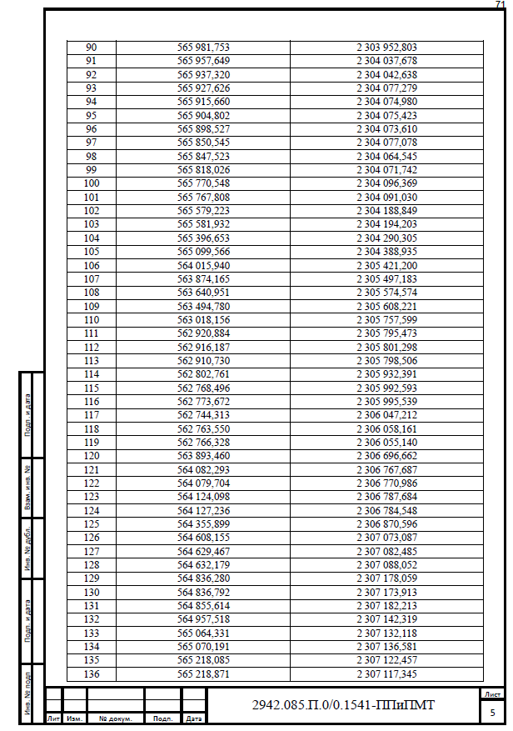

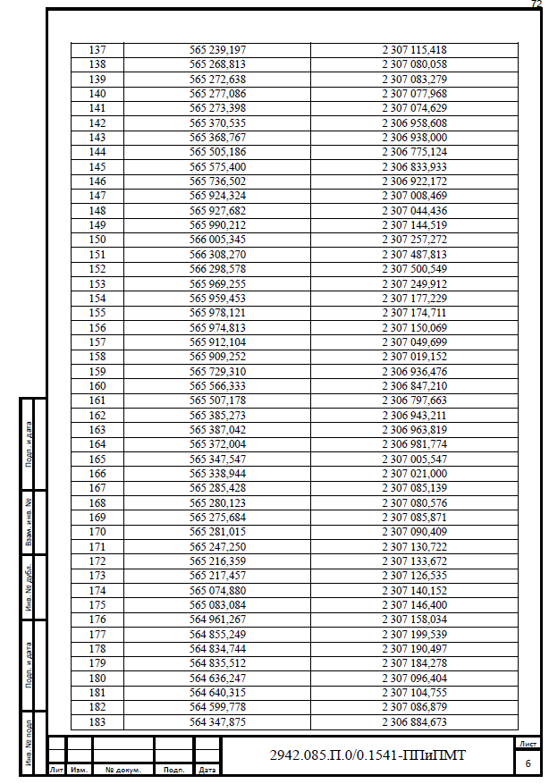

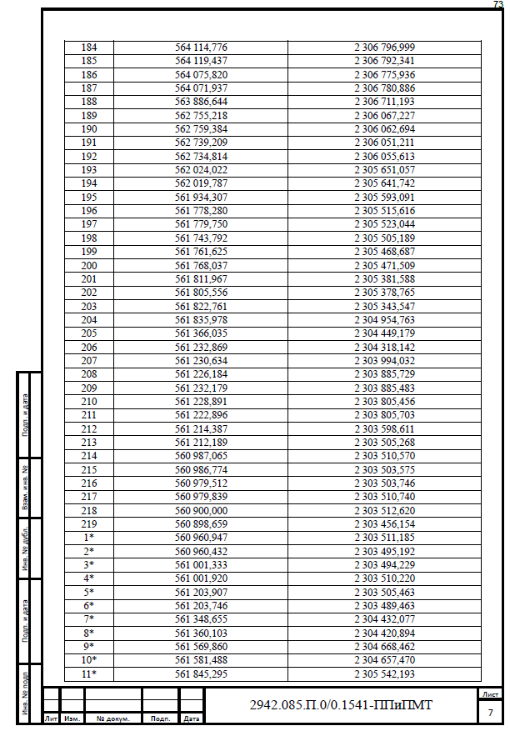

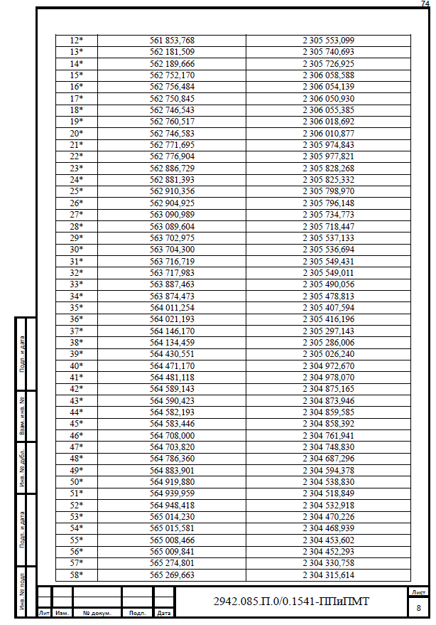

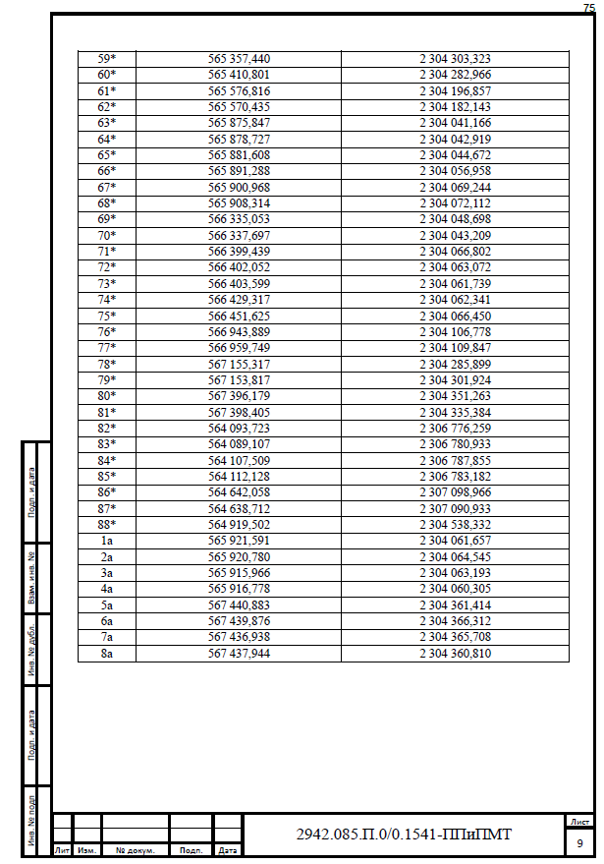

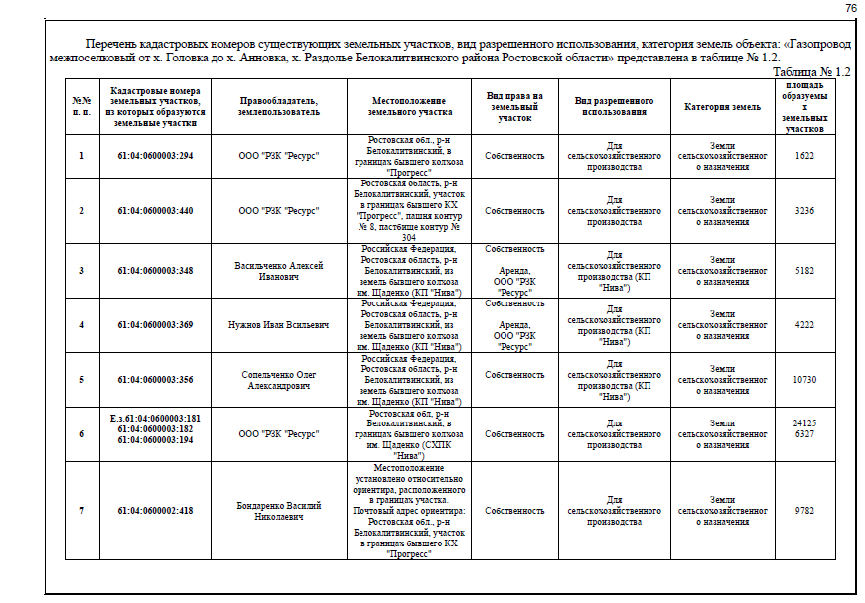

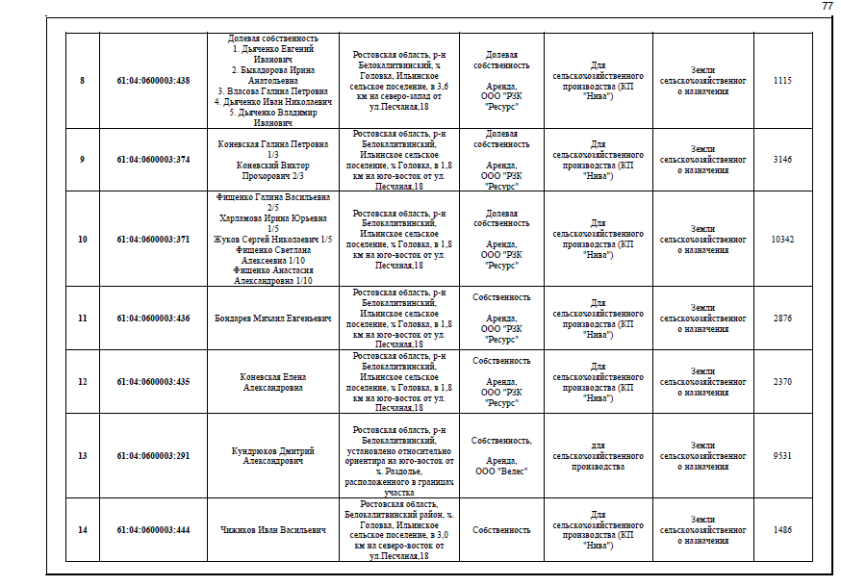

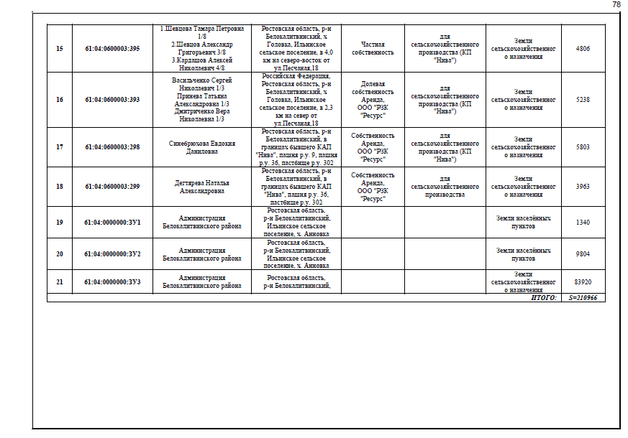

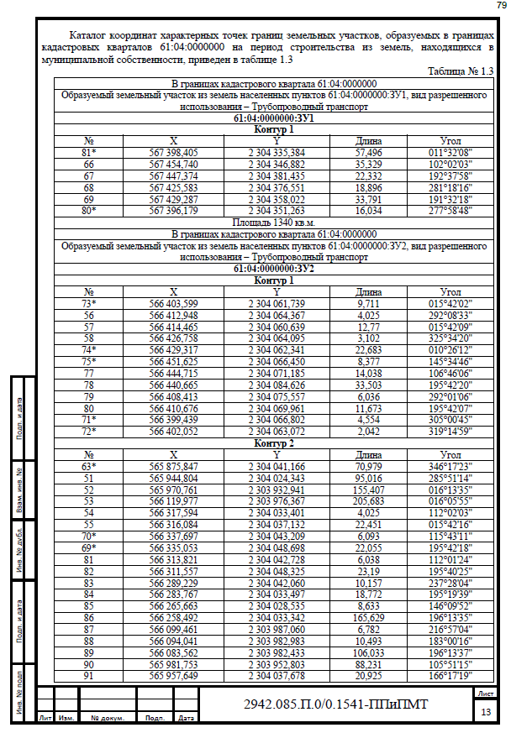

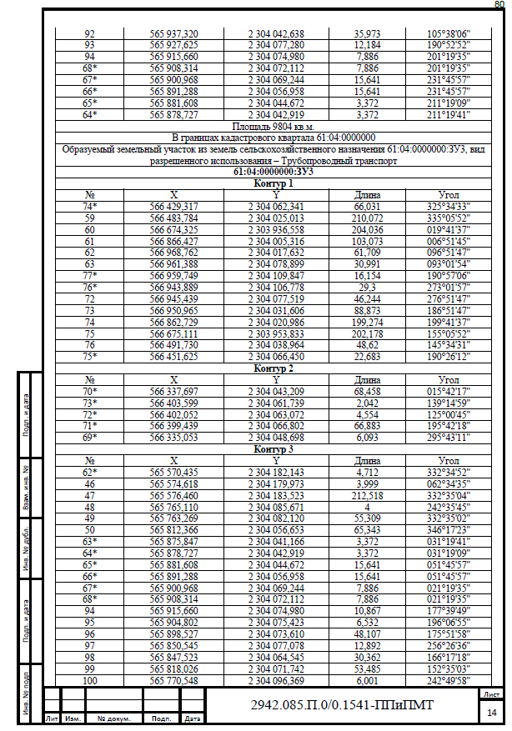

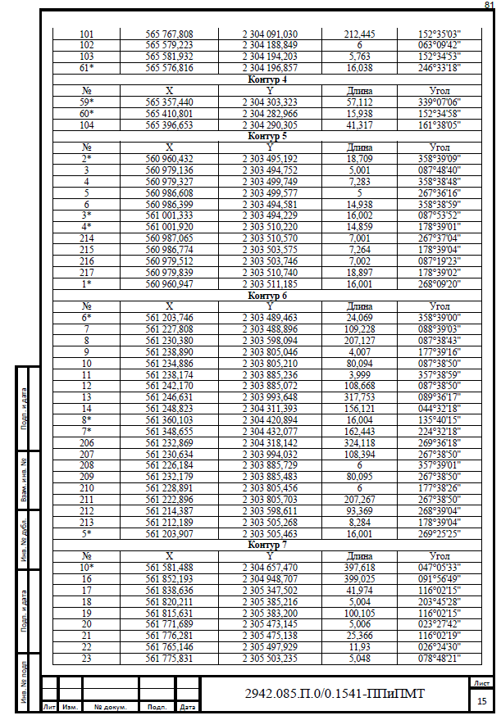

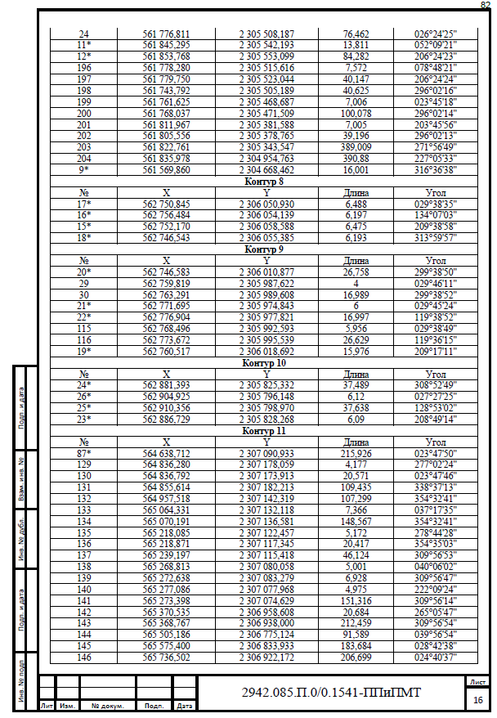

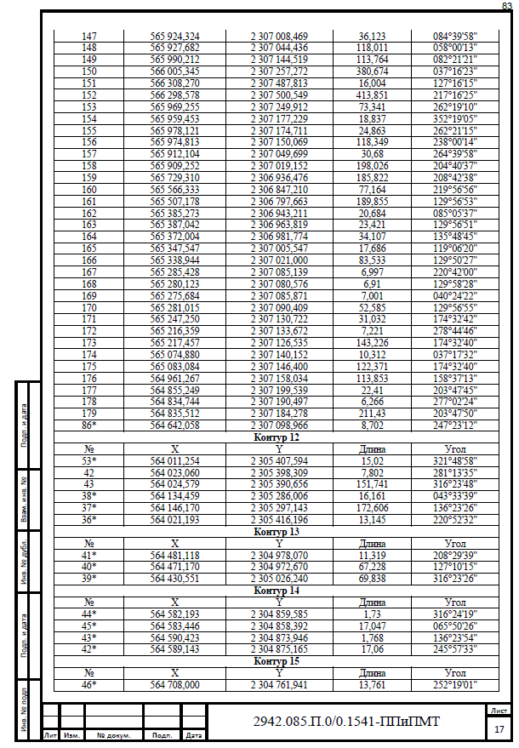

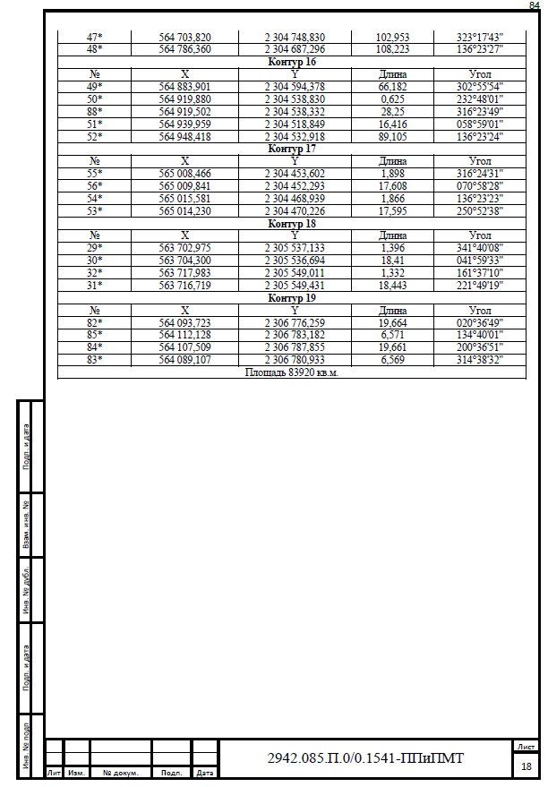

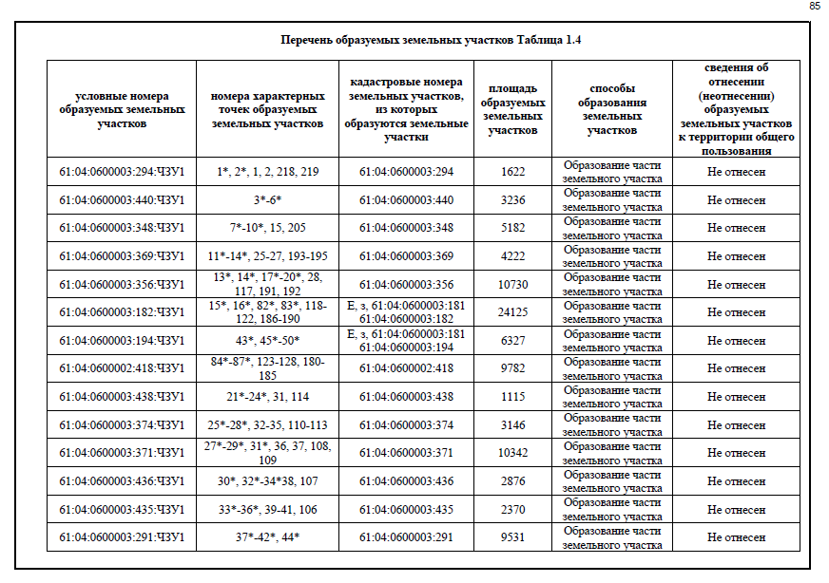

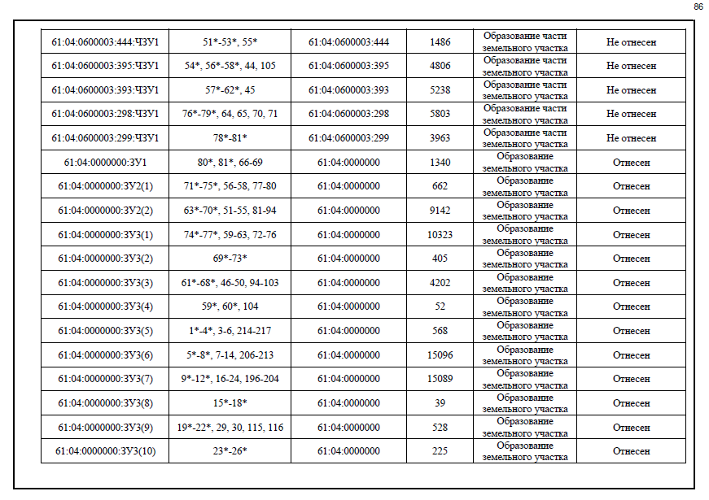

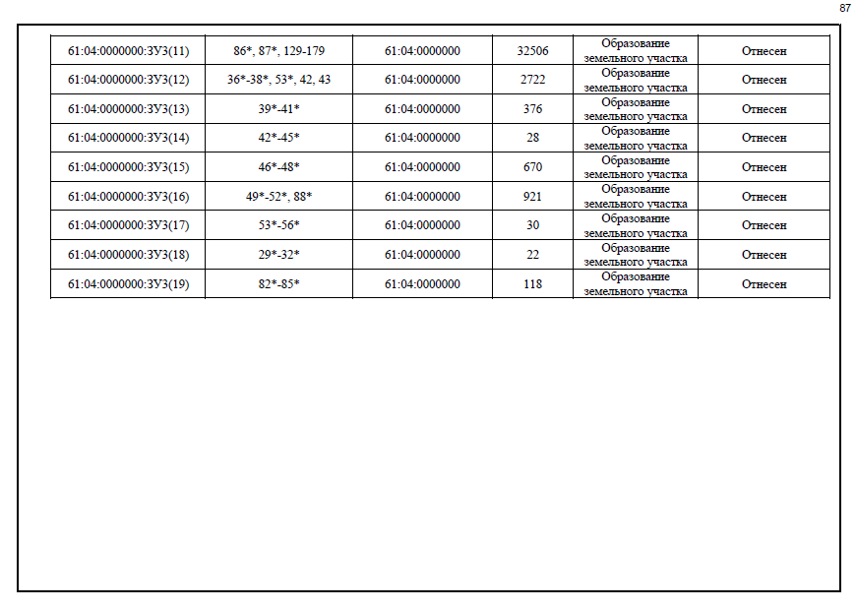

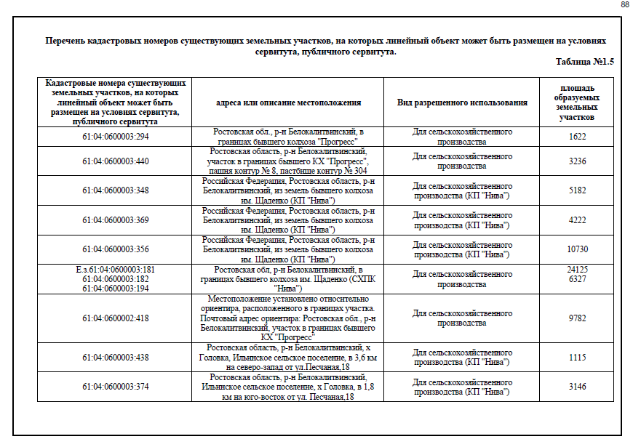

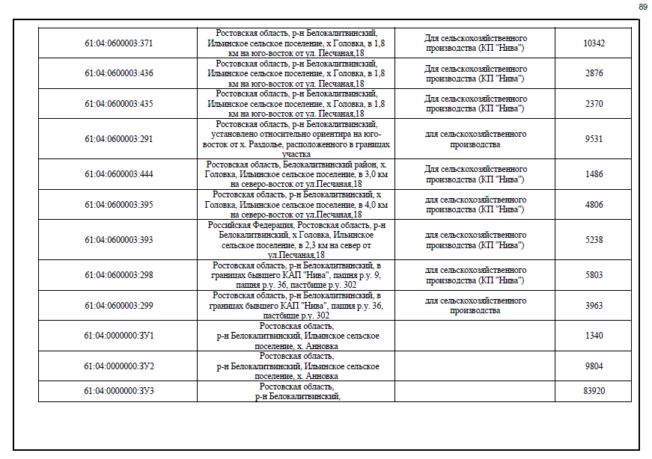

Заместитель главы Администрации
Белокалитвинского района
по организационной и кадровой работе Л.Г. Василенко

